Отчет по результатам  
нагрузочного тестирования

**«WebTours» 1.0**

Версия 1.0

Москва, 2019г.

**Лист согласования**

| **Организация/Должность** | **Ф.И.О.** | **Результат согласования** | **Подпись** | **Дата** |
| --- | --- | --- | --- | --- |
| Нагрузочное тестирование, Инженер-тестировщик | Куликов В.В. |  |  |  |
|  |  |  |  |  |
|  |  |  |  |  |
|  |  |  |  |  |
|  |  |  |  |  |

**История внесения изменений**

|  |  |  |  |
| --- | --- | --- | --- |
| **Дата** | **Выпуск** | **Описание** | **Автор** |
| 18.12.2019 | 1.0 | Начальная версия | Чернышев Я.М. |
|  |  |  |  |
|  |  |  |  |

**Содержание**

1 Назначение документа 5

2 Основные положения 6

2.1 Объект тестирования 6

2.2 Цели тестирования 6

2.3 Методика тестирования 6

2.4 Отступления от методики тестирования 6

2.5 Ограничения тестирования 6

3 Выводы 7

3.1 Общие выводы 8

3.2 Выводы по целям 8

4 Результаты тестирования 14

5 Приложения 15

5.1 Структура тестового стенда 15

5.2 Протокол проведения тестирования 15

5.3 Список ошибок 15

5.4 Предложения по оптимизации 15

5.5 Узкие места 15

5.6 Дополнительные замечания 15

# Назначение документа

Основная цель данного документа – предоставить обработанные и систематизированные результаты нагрузочного тестирования, описать отклонения при проведении тестирования от методики и ограничения тестирования.

# Основные положения

## Объект тестирования

Тестируемая система «WebTours» представляет собой web-сервис, позволяющий совершать онлайн покупки билетов на самолет и просматривать историю своих купленных билетов. Web-сервис построен на клиент-серверной модели.

## Цели тестирования

Инициирующие события:

|  |
| --- |
| **Инициирующие события** |
| Курс «Введение в Нагрузочное Тестирование». |
| Курс «Основы инструмента Micro Focus Load Runner». |

Бизнес-цели:

1. Проверка соответствия системы «WebTours» целевым требованиям производительности – указывается для первичного тестирования;
2. Проверка отсутствия деградации системы «Название системы» после установки обновления «Версия обновления».

Технические цели:

|  |
| --- |
| **Цель** |
| Определение максимальной и пиковой производительности системы |
| Выявление «узких мест» |

## Методика тестирования

Нагрузочное тестирование проводилось в соответствии с документом «Методика нагрузочного тестирования «WebTours» 1.0» разработанным Чернышевым Я.М. и согласованным с Заказчиком (далее – Методика, методика тестирования).

## Отступления от методики тестирования

В процессе проведения теста подтверждения максимальной производительности, нагрузка была распределена по скриптам следующим образом:

|  |  |
| --- | --- |
| Имя транзакции | Vusers |
| S1_buy_ticket | 17% |
| S2_buy_2tickets | 17% |
| S3_view_tickets | 22% |
| S4_view_buy_ticket | 22% |
| S5_errbuy_buy_ticket_view | 22% |
| Общее кол-во | 100% |

## Ограничения тестирования

1. Несоответствие конфигурации тестового и промышленного стенда.

2. НТ не направленно на поиск функциональных дефектов, но в случаи выявления будут фиксироваться.

# Выводы

## Общие выводы

Результаты соответствуют бизнес целям.

* Проверка соответствия системы «WebTours» целевым требованиям производительности;

Определена пиковая производительность системы на уровне нагрузки 602 запроса в 20 минут или 0,502 TPS.

Критерием определения пиковой производительности системы является 10 кратного превышения времени отклика 90percentile и отклонение более 5% выполненных операции от значений, указанных в профиле1.

Подтверждена максимальная производительность системы на уровне нагрузки 1571

запросов в час или 0,436 TPS.

## Выводы по целям

Технические цели:

|  |  |  |
| --- | --- | --- |
| **№** | **Цель** | **Результат** |
| 1 | Определение максимальной и пиковой производительности системы | пиковая производительность достигается системы на уровне нагрузки 0,502 TPS, максимальная производительность системы достигается на уровне нагрузки 0,436 TPS. |

### **Определение максимальной и пиковой производительности Системы**

#### **Максимальная производительность системы «WebTours» –** 0,436 TPS**.**

Максимальная производительность системы «WebTours» – 1571 операций в час или 0,436 TPS, что составляет 173% от уровня нагрузки вычисленной в профиле нагрузки*.*

Время отклика по операциям составляло от 0,179 секунды до 1,314 секунды, 90 percentile времени отклика по операциям не превышает 5 секунд.

Таблица 3.2.1.1 Данные времен отклика транзакций максимальной производительности

#### **Пиковая производительность системы равна 0,502 TPS**.

При выходе на нагрузку в 300% Система «WebTours» перестала справляться с подаваемой нагрузкой: число обрабатываемых запросов не росло, произошло превышение требований к временам обработки следующих операций.

Таблица 3.2.1.2 Данные времен отклика транзакций при нагрузке в 300%.

2) На уровне нагрузки в 300% были зафиксированы критерии завершения теста.

#### **Средняя утилизация CPU на уровне максимальной производительности составила**:

#### на тестовом стенде – 47,2%

Утилизация CPU серверов приложений составляла от 29% до 81% на ступени максимальной производительности

#### **Средняя утилизация RAM на уровне максимальной производительности составила:**

* Объём памяти, доступной для процессов от 4661Mb до 4950Mb, среднее 4817Mb
* % использования выделенной памяти равен 39,1%

**3.2.1.5 Выявлена следующая проблема во время теста:**

При увеличении нагрузки на 300% время отклика увеличивается это приводит к тому, что система перестает справляться с подаваемой нагрузкой и процентвыполненных операций отклоняется более чем на 5% от значений, указанных в профиле нагрузки.

Рекомендации

При выявлении проблемы в промышленной среде необходимо оценить возможность оптимизации приложения. Если возможная оптимизация уже была выполнена, необходимо приобретать дополнительные сервера.

# Графики и таблицы

## Тест поиска максимальной производительности

Таблица 4.1 Таблица выполнения транзакций на ступени пиковой производительности

|  |  |  |  |
| --- | --- | --- | --- |
| Имя транзакции | Количество транзакций по профилю | Количество успешных транзакций | Отклонение от профиля |
| S1_buy_ticket | 178 | 178 | 100,00% |
| S2_buy_2tickets | 142 | 141 | 99,30% |
| S3_view_tickets | 96 | 95 | 98,96% |
| S4_view_buy_ticket | 88 | 86 | 97,73% |
| S5_errbuy_buy_ticket_view | 102 | 102 | 100,00% |
| Общее кол-во | 606 | 602 | 99,34% |

**График 4.1 Количество пользователей.**

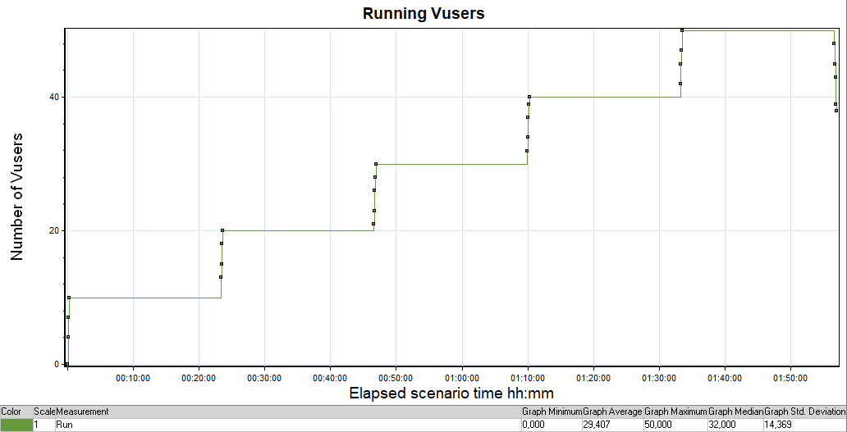

Во время поиска пикового значения кол-во пользователей увеличивалось на 100% на каждой ступени начиная с 10 Vuser.

**График 4.2 Времена отклика.**

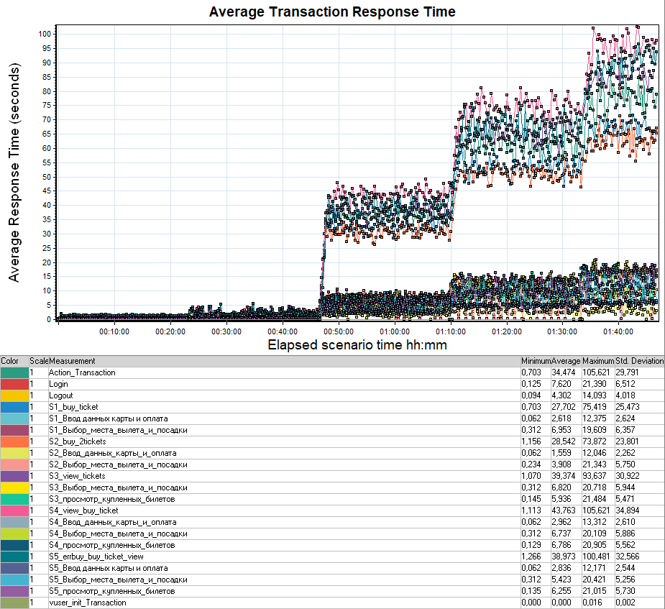

При увеличении нагрузки на 300% время отклика трансакции начинает выходить за установленные пределы отклика, описанные в МНТ.

**График 4.3 Transaction per second.**

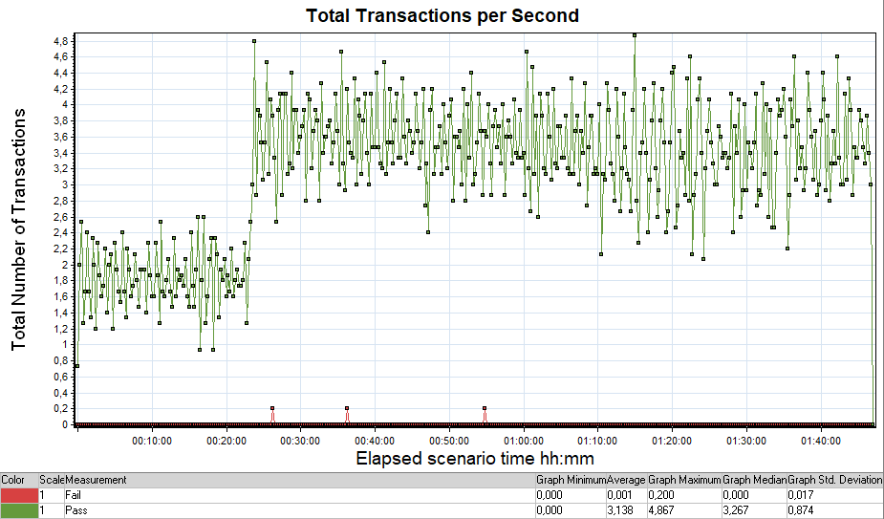

При увеличении нагрузки на 300% количество успешных операций перестает расти.

**График 4.4 Hits per Second.**

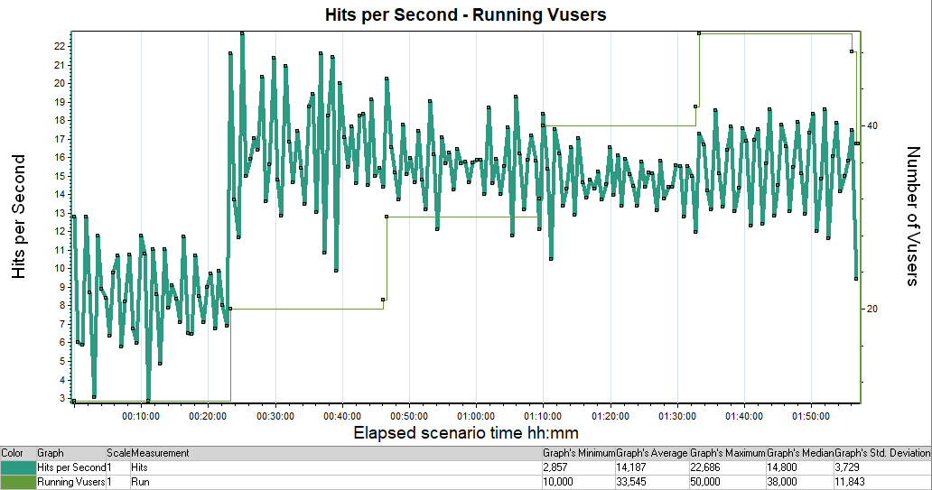

При увеличении нагрузки на 300% количество HTTP-запросов, сделанных Vusers к веб-серверу за каждую секунду выполнения сценария нагрузочного тестирования перестает расти.

**График 4.5 Утилизация CPU**

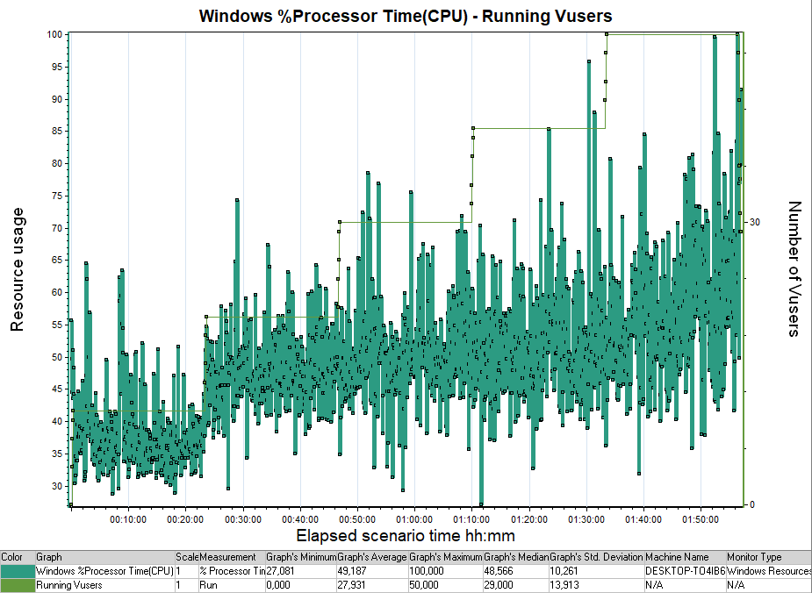

При увеличении нагрузки на 300% утилизация CPU вырастает до 75%

**График 4.6 Утилизация RAM**

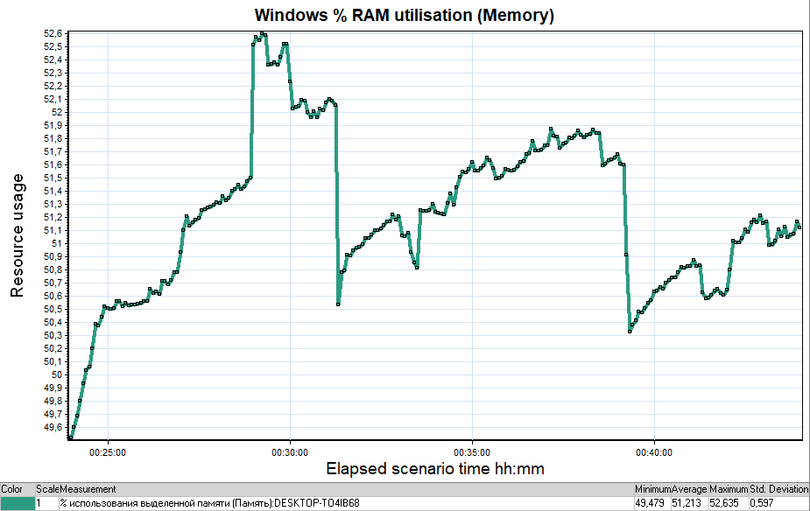

При пиковой нагрузке график колеблется между значениями от 49% до 53%. Среднее значение использования выделенной памяти равно 51%

## Тест подтверждения максимальной производительности

Таблица 4.2 Таблица выполнения транзакций при максимальной производительности

|  |  |  |  |  |
| --- | --- | --- | --- | --- |
| Имя транзакции | Количество транзакций по профилю | Количество успешных транзакций | Отклонение от профиля | Vusers |
| S1_buy_ticket | 481 | 400 | 83,23% | 3 |
| S2_buy_2tickets | 383 | 317 | 82,68% | 3 |
| S3_view_tickets | 259 | 288 | 111,11% | 4 |
| S4_view_buy_ticket | 238 | 260 | 109,43% | 4 |
| S5_errbuy_buy_ticket_view | 275 | 306 | 111,11% | 4 |
| Общее кол-во | 1636 | 1571 | 96,02% | 18 |

При выполнении теста распределение нагрузки по скриптам было отклонено от профиля общее кол-во успешных операции откланяется от профиля на 4% это значит, что критерий SLA выполняется.

**График 4.7 Количество пользователей.**

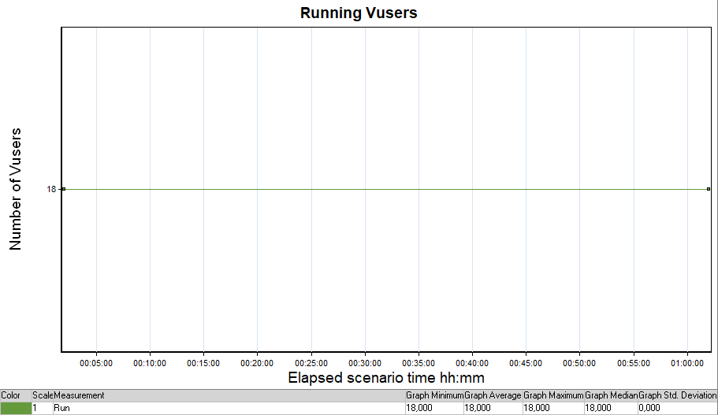

Во время проведения теста подтверждения максимальной производительности было стабильным и равнялось 18 Vuser.

**График 4.8 Времена отклика.**

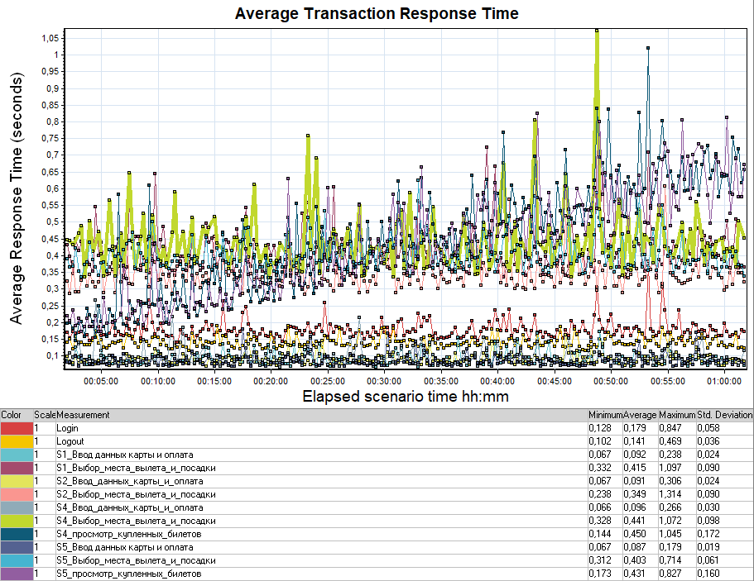

Время отклика трансакции при стабильной нагрузке не выходят за установленные пределы отклика, описанные в МНТ, максимальное время отклика составляет 1,072сек.

**График 4.9 Transaction per second.**

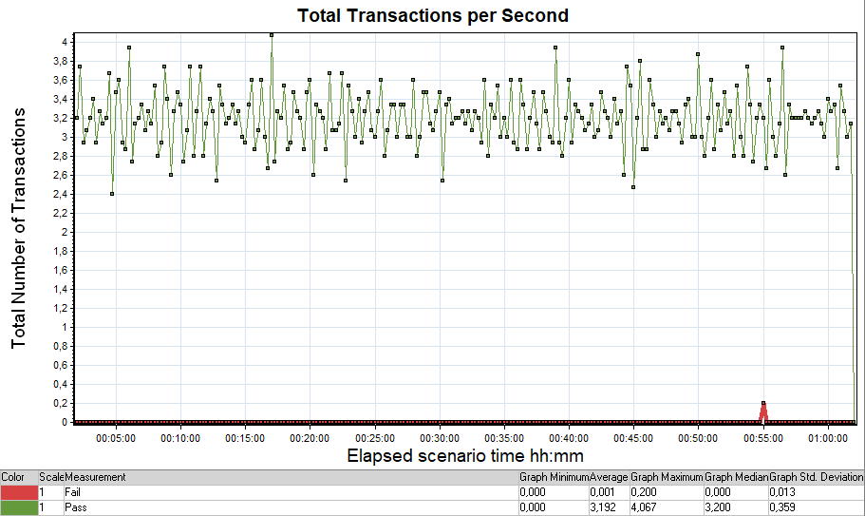

При стабильной нагрузке медиана выполняемых трансакций в секунду равна 3.2 операции

**График 4.10 Hits per Second.**

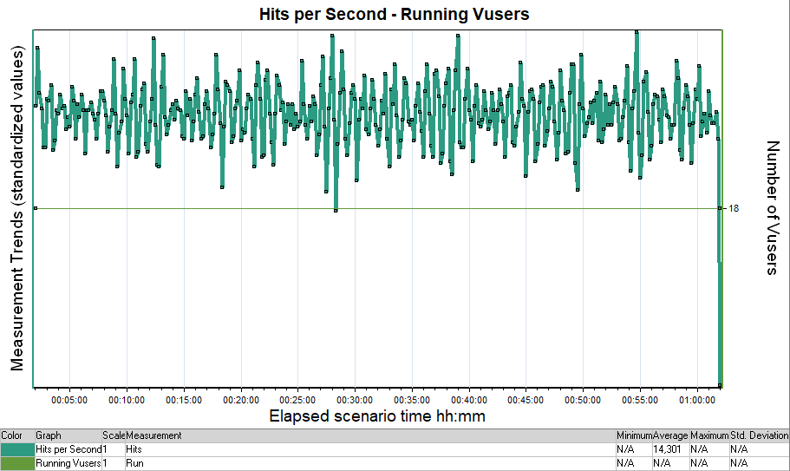

При стабильной нагрузке количество HTTP-запросов, сделанных Vusers к веб-серверу за каждую секунду выполнения сценария нагрузочного тестирования равно 14,3.

**График 4.11 Утилизация CPU**

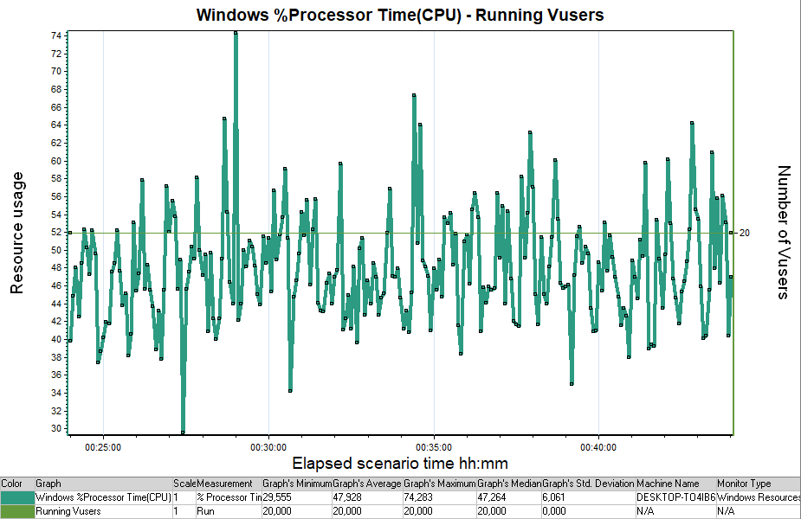

При стабильной нагрузке утилизация CPU меняется от 29.5% до 74% среднее значение 47%

**График 4.12 Утилизация RAM**

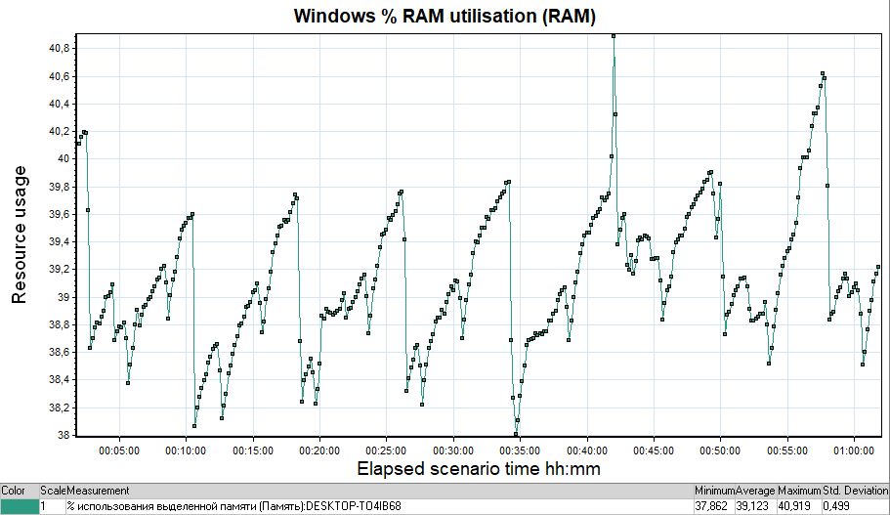

При стабильной нагрузке утилизация RAM колеблется между значениями от 37.8% до 40,9%. Среднее значение использования выделенной памяти равно 39,1%